lp. |  | Nr inwentarzowy | Autor | Rok wydania
 |  |  | Tytuł | Wydawca
1 |  | 61795 | Rak, Radosław | 2019
 |  |  | Baśń o wężowym sercu albo Wtóre słowo o Jakóbie Szeli / | Powergraph,
2 |  | 61796 | Bezpieczeństwo międzynarodowe w XXI wieku / | 2018
 |  |  |  | Wydawnictwo Poltext,
3 |  | 61797 | Piasecki, Sergiusz | 2014
 |  |  | Bogom nocy równi / | Wydawnictwo LTW,
4 |  | 61799 | Hodgkinson, Tom | cop. 2014.
 |  |  | Być rodzicem i nie skonać : | Wydawnictwo W.A.B. - Grupa Wydawnicza Foksal,
5 |  | 61800 | Stimson, Tess | 2020
 |  |  | Była/żona / | Otwarte,
6 |  | 61804 | Jax, Joanna | 2020
 |  |  | Długa droga do domu / | Videograf,
7 |  | 61806 | Prus, Bolesław | cop. 2015.
 |  |  | Faraon / | Wydawnictwo MG,
8 | 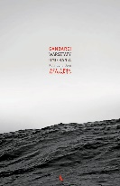 | 61808 | Boni, Katarzyna | 2017
 |  |  | Ganbare! : | Agora,
9 |  | 61809 | D'Antonio, Michael | 2017
 |  |  | Grzechy śmiertelne : | Wydawnictwo W.A.B. - Grupa Wydawnicza Foksal,
10 |  | 61811 | Chrzanowska, Magdalena | copyright 2020.
 |  |  | I ślubuję ci... / | Replika,
11 |  | 61812 | Piasecki, Sergiusz | 2015
 |  |  | Jabłuszko | LTW
12 |  | 61813 | Schulz, Roland | 2020
 |  |  | Jak umieramy : | Warszawskie Wydawnictwo Literackie Muza,
13 | 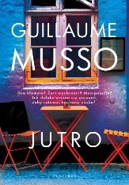 | 61814 | Musso, Guillaume | 2020
 |  |  | Jutro / | Albatros,
14 |  | 61815 | Piekarczyk, Anna | 2020
 |  |  | Kiedy dziecko waży za dużo : | Pascal,
15 | 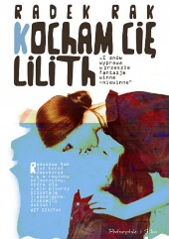 | 61817 | Rak, Radosław | 2020
 |  |  | Kocham cię Lilith / | Prószyński i S-ka - Prószyński Media,
16 |  | 61819 | Deen, Shulem | 2020
 |  |  | Kto odejdzie, już nie wróci : | Wydawnictwo Czarne,
17 |  | 61821 | Gardocki, Bartosz | copyright 2020.
 |  |  | Kurs na ulicę Szczęśliwą / | Wydawnictwo Dowody na Istnienie - Fundacja Instytut Reportażu,
18 |  | 61822 | Jones, Geraint | 2020
 |  |  | Legion / | Dom Wydawniczy Rebis,
19 |  | 61823 | Quinn, Kate | copyright 2020.
 |  |  | Łowczyni / | Mando,
20 |  | 61826 | Bochus, Krzysztof | copyright 2019.
 |  |  | Miasto duchów / | Skarpa Warszawska,
21 |  | 61827 | Sarnowska, Katarzyna | copyright 2021
 |  |  | Miłość w żagle/ | Czwarta Strona,
22 |  | 61828 | Margielewski, Marcin | 2021
 |  |  | Modelki z Dubaju / | Prószyński i S-ka,
23 | 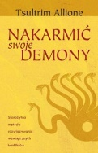 | 61834 | Allione, Tsultrim | [2019].
 |  |  | Nakarmić swoje demony : | Wydawnictwo Yemaya,
24 |  | 61836 | Mecking, Olga | 2020
 |  |  | Niksen / | Prószyński i S-ka- Prószyński Media,
25 | 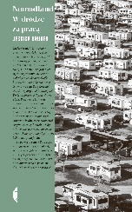 | 61837 | Bruder, Jessica | 2020
 |  |  | Nomadland : | Wydawnictwo Czarne,
26 |  | 61838 | Lingas-Łoniewska, Agnieszka | copyright 2021.
 |  |  | Obiad z Bondem / | Burda Media Polska,
27 |  | 61839 | Jones, Geraint | 2019
 |  |  | Oblężenie / | Dom Wydawniczy Rebis,
28 |  | 61840 | Cima, Anna | 2020
 |  |  | Obudzę się na Shibui / | Dowody na Istnienie Wydawnictwo,
29 | 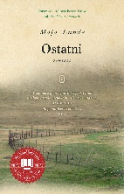 | 61844 | Lunde, Maja | copyright 2021.
 |  |  | Ostatni : | Wydawnictwo Literackie,
30 |  | 61847 | Grzesiak, Mateusz | copyright 2021.
 |  |  | Pewność siebie : | Sensus - Helion,
31 |  | 61848 | Sabała-Zielińska, Beata | 2020
 |  |  | Pięć stawów : | Prószyński i S-ka - Prószyński Media,
32 |  | 61849 | Piekara, Jacek | 2015
 |  |  | Płomień i krzyż. | Fabryka Słów,
33 |  | 61851 | Potyra, Anna | copyright 2020.
 |  |  | Potwory / | Zysk i S-ka Wydawnictwo,
34 |  | 61854 | Cegielski, Max | 2020
 |  |  | Prince Polonia / | Wydawnictwo Marginesy,
35 |  | 61855 | Chencinski, Rachel Roth | copyrigh 2020.
 |  |  | Przysięgnij, że opowiesz / | Wydawnictwo RM,
36 | 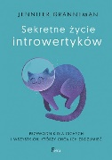 | 61857 | Grannemen, Jennifer | 2020
 |  |  | Sekretne życie introwertyków / | Feeria - JK Wydawnictwo,
37 |  | 61858 | Pocztarska, Agnieszka. | 2020
 |  |  | Slow beauty : | Znak Litera Nova,
38 |  | 61859 | Piasecki, Sergiusz | 2020
 |  |  | Spojrzę ja w okno... / | Wydawnictwo LTW,
39 |  | 61861 | Jeromin-Gałuszka, Grażyna | 2019
 |  |  | Stary kuferek / | Prószyński Media,
40 |  | 61862 | Ferenz, Malwina | copyright 2020.
 |  |  | Szpital na peryferiach / | Filia,
41 |  | 61864 | Szczęsna, Anna | 2020
 |  |  | Sztuka dawania prezentów / | Wydawnictwo Kobiece,
42 |  | 61868 | Pietraszkiewicz, Łukasz | 2020
 |  |  | Świat się pomylił... / | Wydawnictwo Poligraf,
43 |  | 61869 | Świętek, Edyta | 2021
 |  |  | Ta sama rzeka / | Wydawnictwo Pascal,
44 |  | 61874 | Candlish, Louise | 2021
 |  |  | Tuż za ścianą / | Muza - Warszawskie Wydawnictwo Literackie,
45 |  | 61878 | Krasińska, Izabela M. | copyright 2021.
 |  |  | Urszula / | Czwarta Strona - Grupa Wydawnictwa Poznańskiego,
46 | 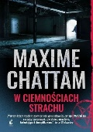 | 61879 | Chattam, Maxime | 2018
 |  |  | W ciemnościach strachu / | Wydawnictwo Sonia Draga,
47 |  | 61880 | Long, Julie-Anne | 2020
 |  |  | W ramionach miłości / | Amber,
48 |  | 61881 | Żmiejewska, Ida | copyright 2020.
 |  |  | Gdy zgasną światła / | Skarpa Warszawska,
49 |  | 61882 | Obirek, Stanisław | 2020
 |  |  | Wąska ścieżka : | Wydawnictwo Agora,
50 |  | 61884 | Zaczyńska, Mariola | 2020
 |  |  | Więcej niż siostry / | Prószyński i S-ka,
51 | 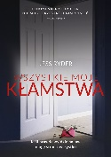 | 61886 | Ryder, Jess | copyright 2021.
 |  |  | Wszystkie moje kłamstwa / | Burda Publishing Polska,
52 |  | 61888 | Sakowicz, Anna | 2021
 |  |  | Zatrzymać czas / | Edipresse,
53 | 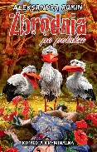 | 61889 | Rumin, Aleksandra | 2020
 |  |  | Zbrodnia po polsku / | Wydawnictwo Initium,
54 | 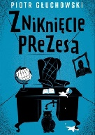 | 61893 | Głuchowski, Piotr | 2020
 |  |  | Zniknięcie prezesa / | Znak Horyzont,

